国际汇税通APP操作手册
目录
国际汇税通APP操作手册 1
一、 业务概述 2
二、 APP下载路径 2
三、 APP注册实名认证 2
3.1、注册 2
3.2、实名认证 4
3.2.1功能概述 4
3.2.2操作说明 4
3.3、企业绑定 12
3.31新增企业授权 12
3.3.2身份确认 20
3.3.3企业切换 22
3.3.4授权管理 23
四、国际汇税通操作步骤 27
4.1、用户登录 27
4.2、跨境合同备案管理 29
4.2.1 功能路径 29
4.2.2新增合同 29
4.2.3 修改合同 31
4.3.4境内机构和个人发包工程作业或劳务合同款项支付情况备案 32
4.3、服务贸易等项目对外支付税务备案 33
4.3.1 功能路径 33
4.3.2 备案 33
4.4、智能税款计算器 35
4.4.1 功能路径 35
4.4.2 智能计算器 35
4.5、事项进度管理 37
4.5.1 功能路径 37
4.5.2 事项进度管理 38
4.6、涉税申报 38
4.6.1 功能路径 38
4.6.2 涉税申报 39
4.6.3 指定扣缴义务人 40
4.7、国际税收其他事项办理 42
4.6.1 功能路径 42
4.6.2非居民企业间接转让财产事项报告 42
4.6.3非居民企业间接转让财产事项报告 43
4.6.4非居民企业间接转让财产事项报告 44

业务概述
“国际汇税通”是集税收、付汇、金融为一体的“一站式”服务平台，可对接全球174个国家（地区）的常见贸易活动类型。纳税人依托该平台办理付汇税务备案业务，只需填写备案表，数据即可自动传递至银行、税务部门及外汇管理部门，智能化完成对外付汇和纳税申报。

APP下载路径
（1）、方式一，扫描下方二维码即可

（2）、打开广东省电子税务局，https://etax.guangdong.chinatax.gov.cn/xxmh/，扫描右方的二维码即可；
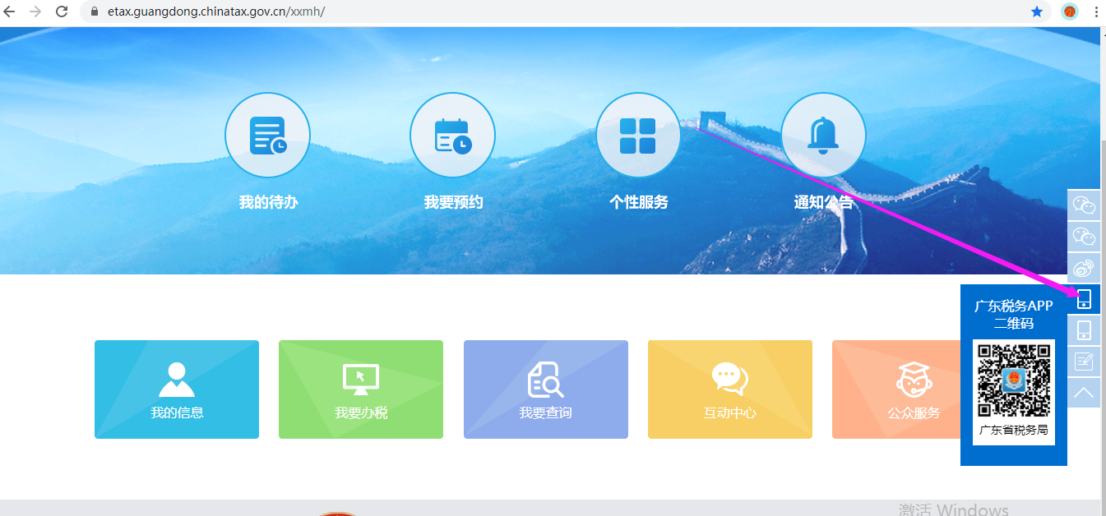

APP注册实名认证

3.1、注册
纳税人在下载安装了App后，打开App进入主页。点击“主页”纳税人信息菜单或者点击“我的”点击登录/注册。点击登录推出登录页面，在登录页面右下方“注册账号”链接点击启动账号注册流程。
第一步：录入手机号码，进行验证码确认。注册手机号不可重复，任何手机号码只可注册一次。
第二步：注册手机号验证通过后，推出账号注册信息采集页。采集内容包括：用户名、密码、已实名输入身份证校验，通过就自动绑定。
注册完成后，即可使用已注册的账号、密码登录App。同时也完成了注册账号与注册手机号的一对一绑定关系。
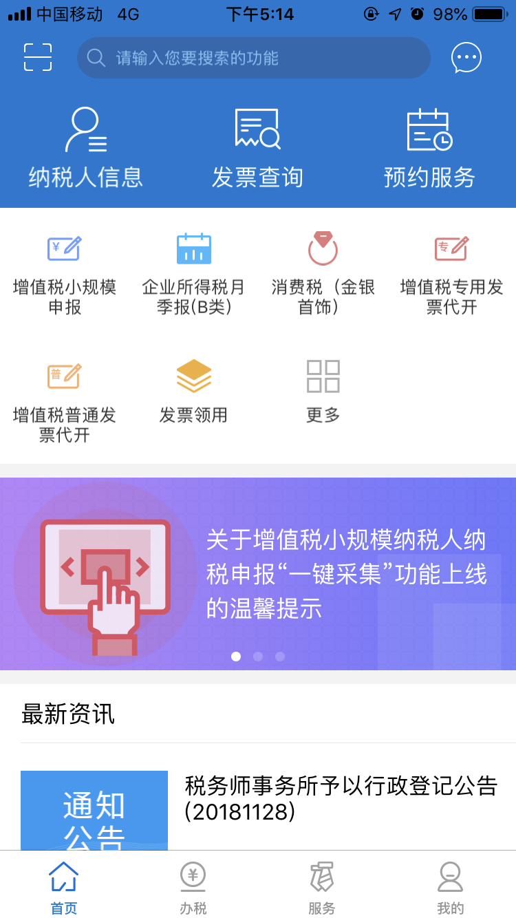 | 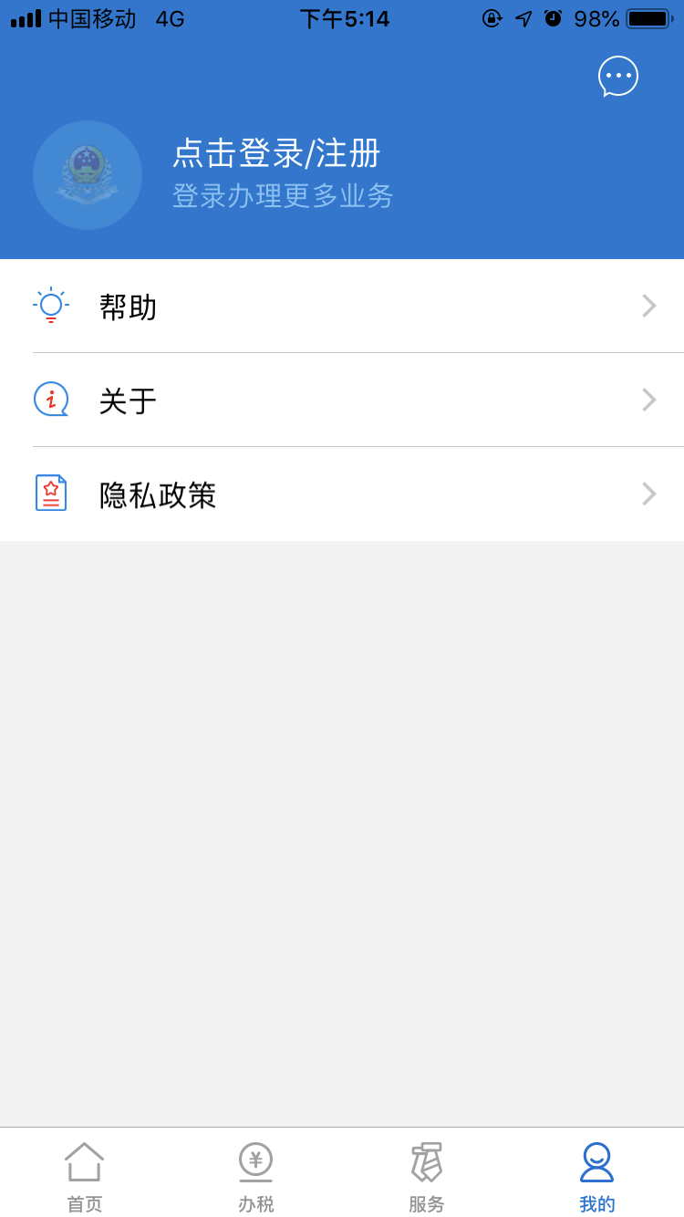 | 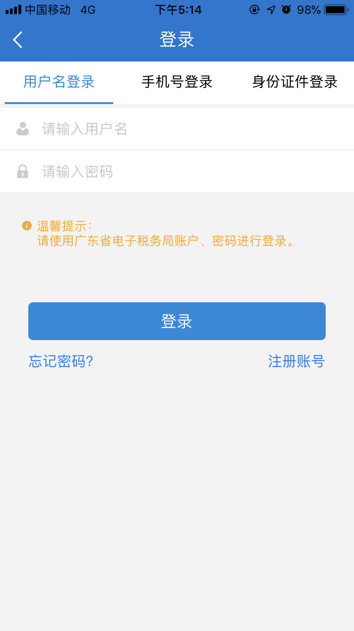

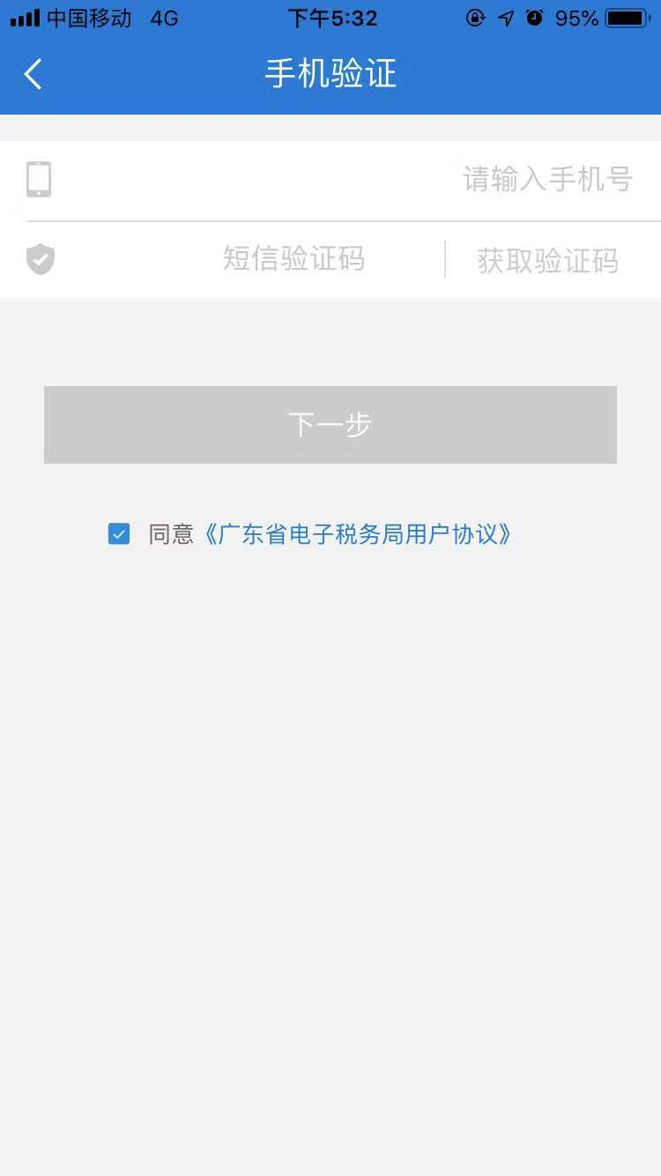 | 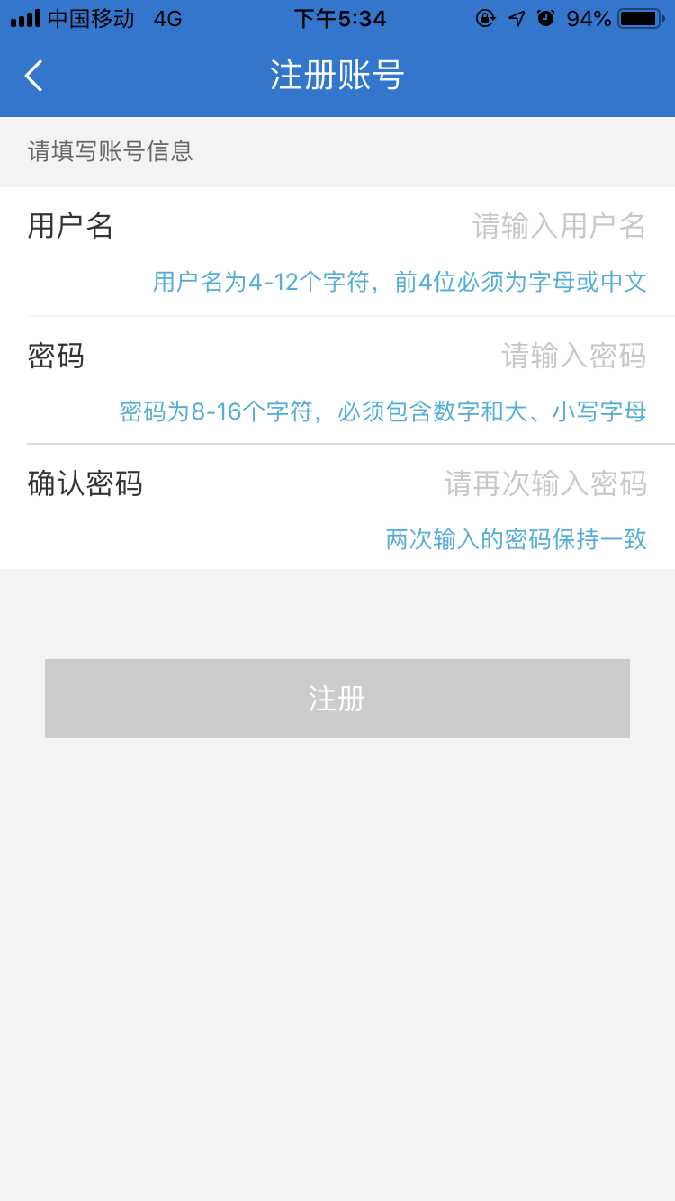

3.2、实名认证

3.2.1功能概述
该功能包含实名认证、实名绑定和实名更新三部分。

3.2.2操作说明

3.2.2.1完整认证流程
本章节描述未实名在APP进行实名认证操作流程。
【操作步骤】：
1、人脸实名认证
登录app后，系统会自动检测当前用户是否已实名，如未实名，系统会弹出实名认证提示，用户点击【是】按钮后进入实名认证流程界面。
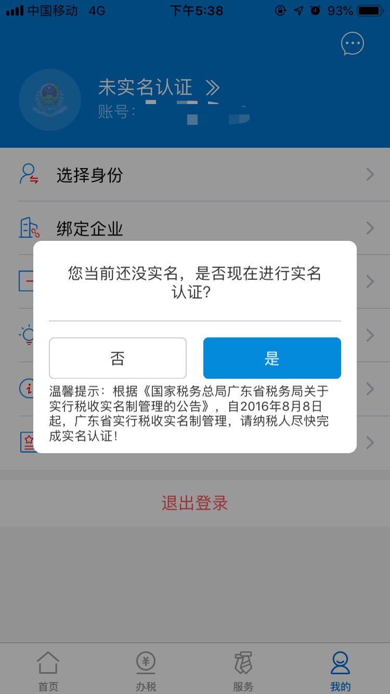
身份证信息输入
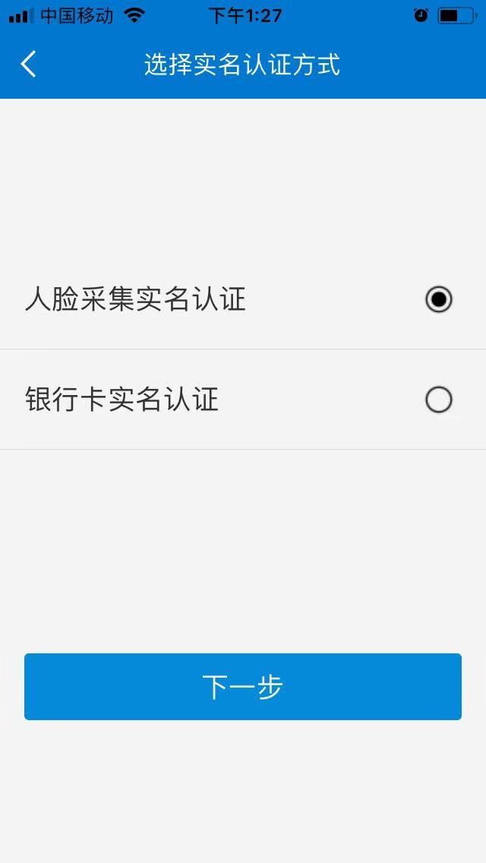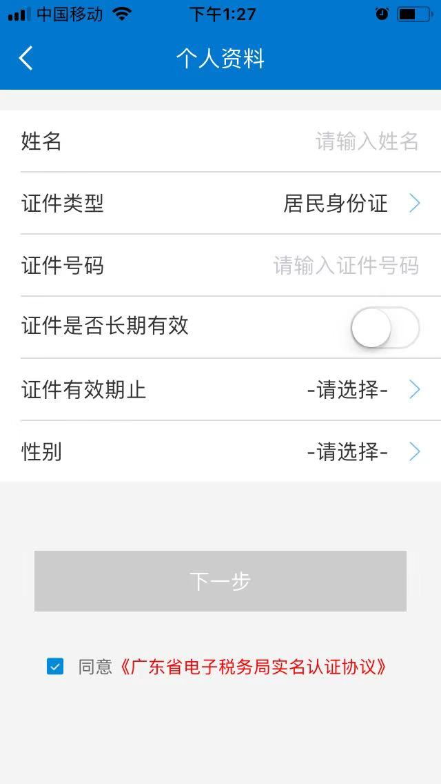
点击下一步，首先检测是否安装支付宝APP，如检测到没有安装支付宝时，会直接进入实名信息核验环节，检测到有安装支付宝时，会弹出下图提示：
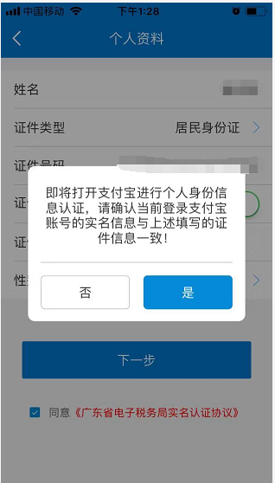
如果当前登录的支付宝账号实名信息和填写的拟实名的信息不一致，则可点击“否”按钮直接进行实名信息核验，如果一致则点击“是”，直接跳转至支付宝进行实名信息核验。
芝麻认证服务（人像活体采集）
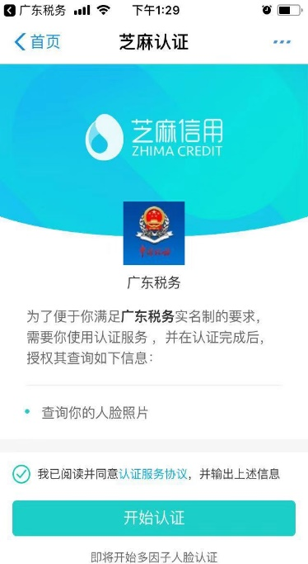
根据系统提示做相关动作完成活体验证流程。当跳转到支付宝进行活体身份信息校验提示认证失败原因为“您提供的身份信息与当前登录账号实名信息不一致，请确认后重新提交”时，广东电子税务局app出现下图提示，点击“确定”按钮，即可重新进行实名信息核验。如果校验通过则会提示下图提示,点击“确定”按钮到下一步。
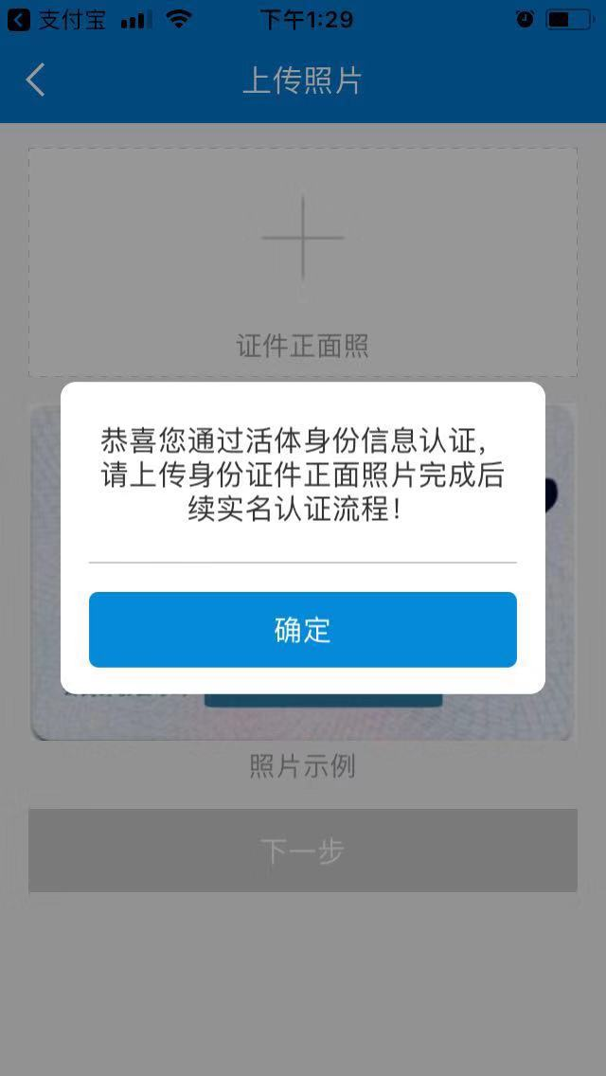
活体验证完成后，还需要上传身份证正面照完成后续实名认证流程
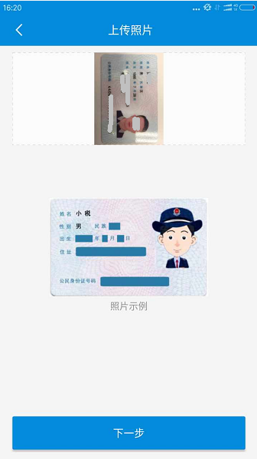
照片上传完成后，点击【下一步】进入手机验证码校验过程，输入手机号码，点击【发送验证码】，将手机短信收到的验证码输入界面验证码输入框，点击【下一步】按钮完成实名认证。
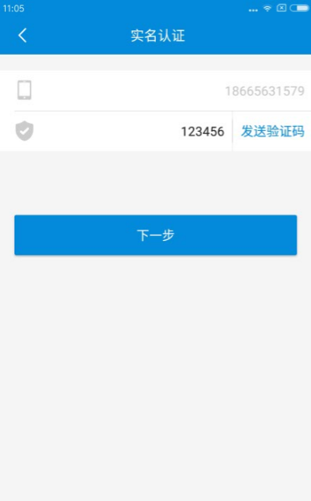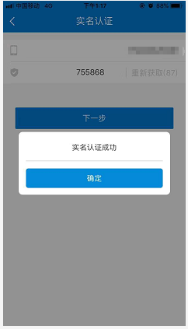
2、银行卡实名认证
当选择银行卡实名认证时，点击“下一步”按钮，输入相应的数据，点击“下一步”按钮，输入验证码，点击“下一步”按钮，实名认证成功
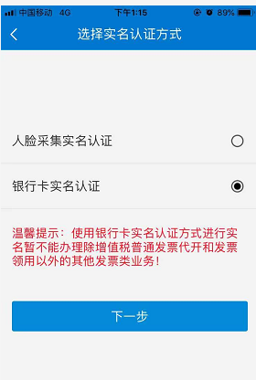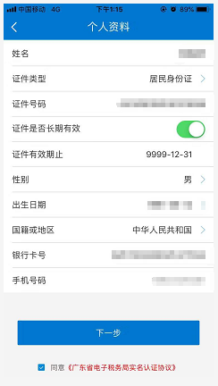
注意事项：
- 非居民身份证证件类型需到主管税务机关办理；
- 照片支持JPG、JPEG类型，照片大小<1M，一般500K以内；
- 每个用户且每个身份证件号码每天只能验证10次；
- 拍摄手持证件人像时，请不要佩戴眼镜或其他遮挡脸部的物件。

3.2.2.2实名绑定流程
本章节描述已经在税务局办税大厅进行实名认证操作流程。
【操作步骤】：
登录app后，系统会自动检测当前用户是否已实名，如未实名，系统会弹出实名认证提示：
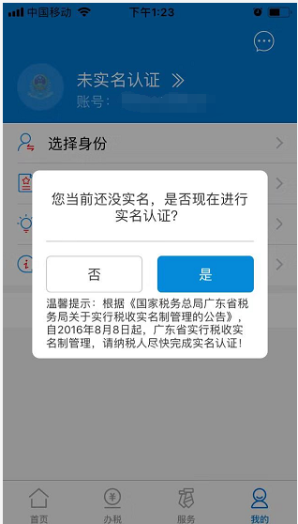
用户点击【确定】按钮后进入实名认证流程界面。
- 身份证信息输入
系统对输入的实名证件信息进行检测，如果判断已经在税务局前台完成实名认证，则跳转到手机验证码校验界面。
- 手机验证码校验
手机验证码校验界面会自动带出用户在税务大厅实名认证预留的手机号码（不可更改），用户点击【发送验证码】按钮，将手机短信收到的验证码输入该界面验证码输入框，点击【绑定】完成实名认证,如下图所示：
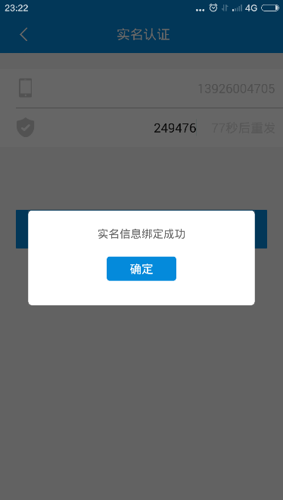

3.2.2.3实名更新
本章节描述已经进行实名认证但身份证信息无效实名更新操作流程。
【操作步骤】：
1、人脸实名更新
在“我的”-点击“用户信息”，点击“实名认证”按钮，再点击“实名信息更新”按钮，当选择“人脸采集实名认证”，点击“下一步”按钮，输入相应的数据，点击“下一步”按钮，可以选择“否”和“是”进行实名认证更新
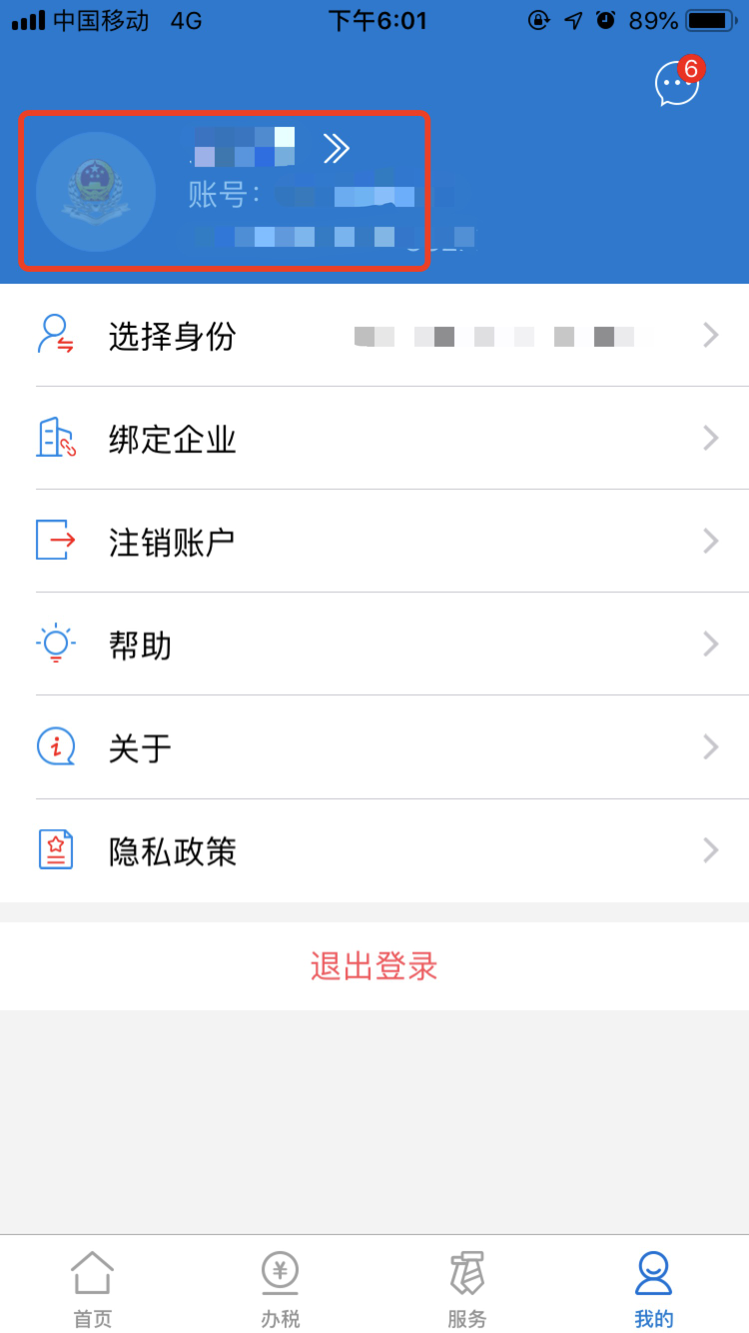 | 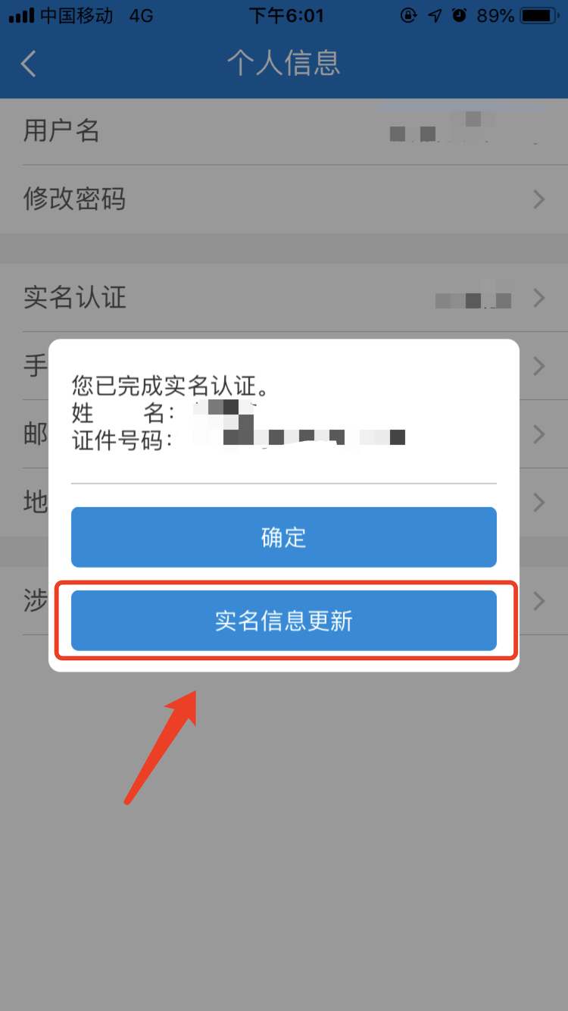
后面操作请看3.2实名认证

3.3、企业绑定

3.31新增企业授权
本章节描述新增绑定企业申请场景，做绑定企业必须要先做实名认证，若用户未做实名，则登录系统时，选择【选择企业】菜单，页面会弹出做实名认证的提示，页面显示如下：
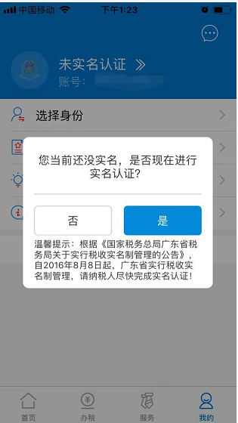
此处，需要点击【是】进入实名认证页面，具体操作见实名认证的操作指引，此处不作详细叙述。
实名认证完成时，点击认证成功提示框中的确定，页面返回到首页，此时，选择菜单“我的”-“绑定企业”，如图：
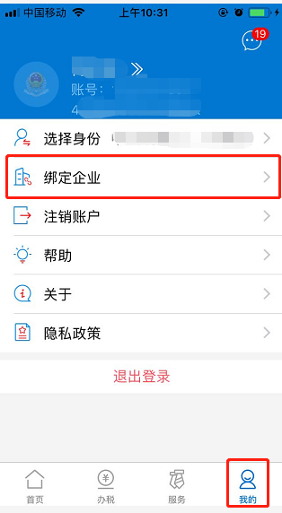
点击【绑定企业】即可进入【纳税人授权申请】页面，如下图示：
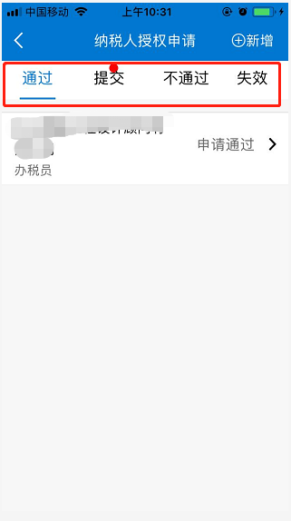
点击【新增】，进入绑定企业的新增页面，如下图：
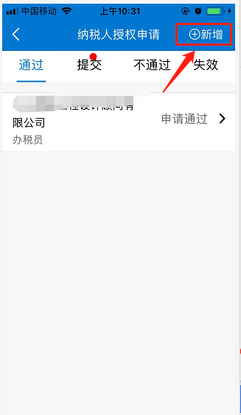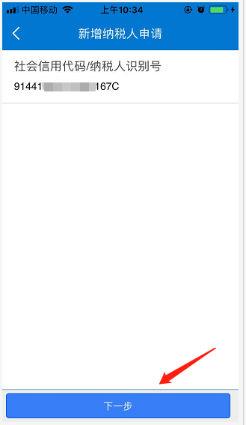
若输入了错误的任何企业识别号或社会信用代码，下一步按钮会显示出来，但是，点击下一步，页面会弹出提示，提示信息：“*********”，如下图：
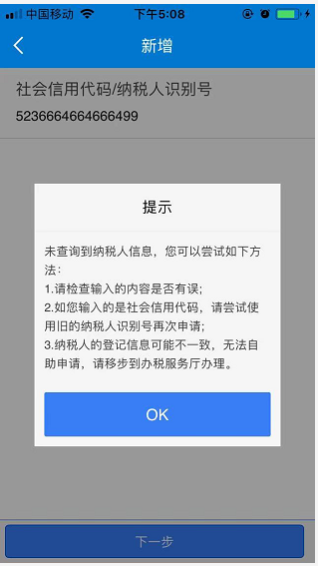
输入正确的纳税人的识别号及社会信用代码，可点击【下一步】进入到授权详情页面，如下图：
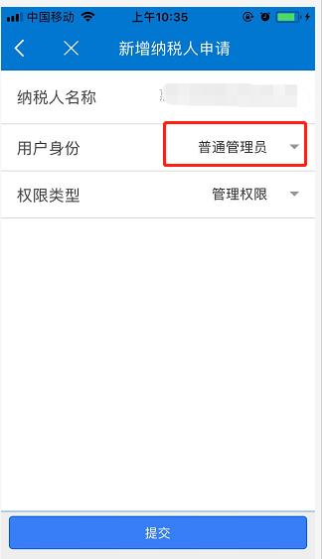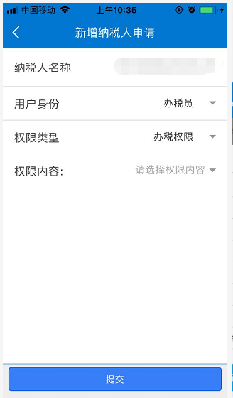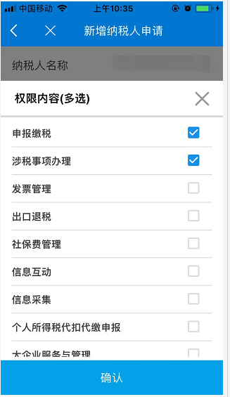
说明：
此处，用户身份可选择办税员或普通管理员，若选择的是办税员，则必须勾选至少一项的权限内容才可授权完成。
若授权申请列表中存在该企业同身份的申请，则在新增授权申请时页面会有提示，如图：
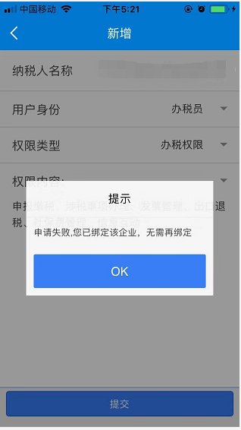
点击【OK】，页面会跳回到申请状态展示页面，如下图示
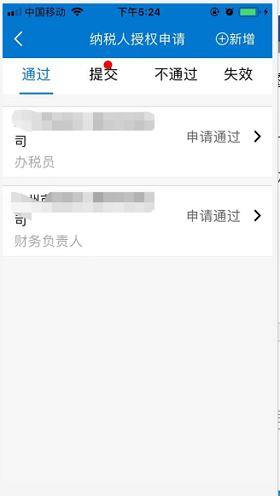
若授权申请列表中不存在该企业同身份的申请，则在新增授权申请则能申请成功；
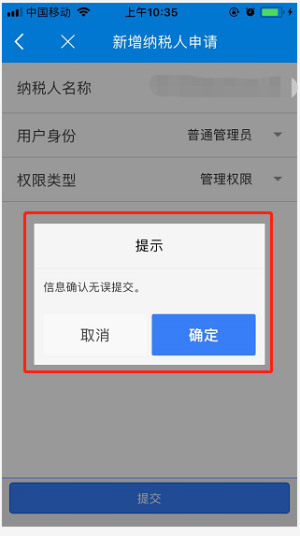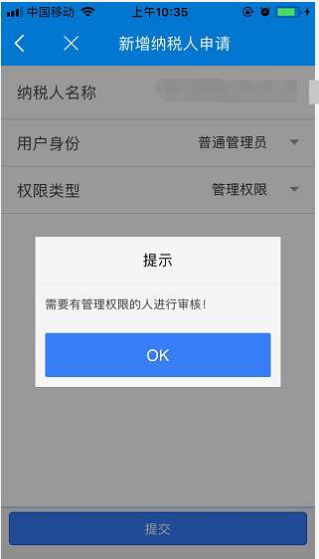
申请完成后，页面会跳回到申请状态展示页面，“提交”状态红点提醒；
若需要撤销申请，则在“提交”状态点击“待审核”的企业信息，进入下一页面，可查看申请的详情，且可以点击撤销申请按钮，撤销申请，如下图：

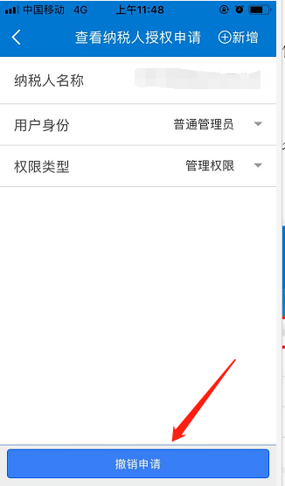
若需要解除授权，则在“通过”状态点击对应的企业信息，进入下一页面，可查看申请的详情，且可以点击解除绑定按钮，解除授权，如下图：
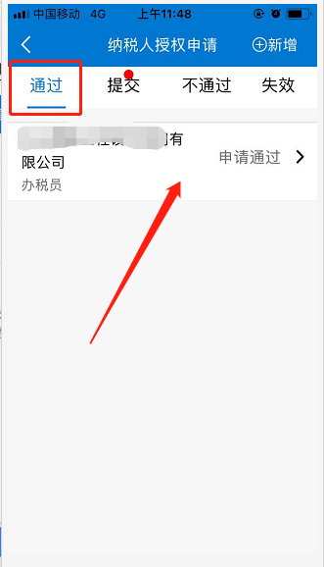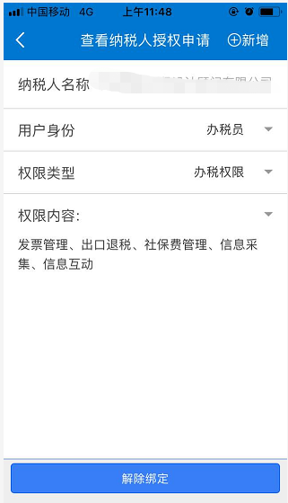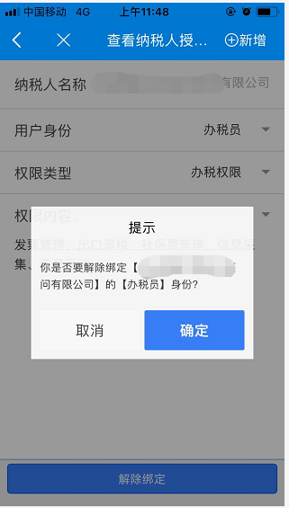
申请授权若管理员审核不通过则可在“不通过”状态查看审核结果不通过。如下图：
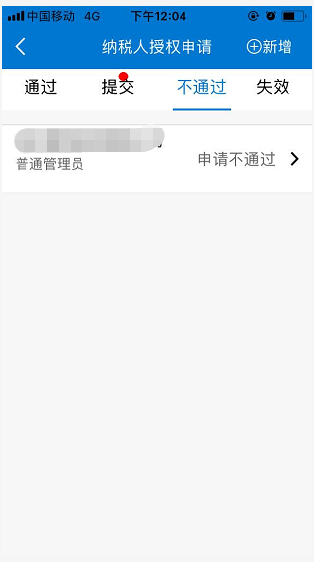
若解除授权、撤销申请，则在“失效”状态查看申请的详情，如下图：
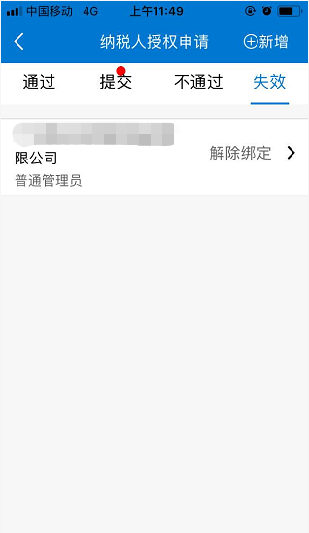
申请【绑定企业】成功后，企业管理员可在【我的】-【消息】-【我的待办】中查看待办通知，如下图：
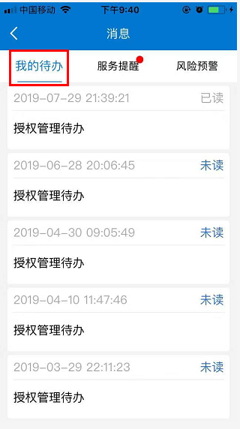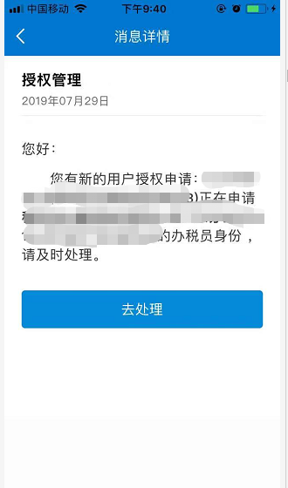

3.3.2身份确认
本章节适用于若已在税局前台或当前登录用户实名证件信息为企业三员之一（法人、财务负责人、办税员）。

选择【绑定企业】，进入【纳税人授权申请】页面，如有待确认身份数据“提交”有红点提醒，如下图：
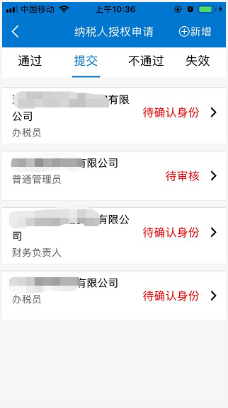
说明：
此处，可选择【提交】状态进入【确认身份】按钮，对已在税局前台或征管前台绑定过企业，进行绑定。
需要确认身份的数据来源：
a、待确认身份的财务负责人、法人 数据来源于征管前台和前台税务大厅，若数据重复则系统会自动去重，且以前台税务大厅数据为准
b、财务负责人及法人有已绑定和未绑定，未绑定的数据是前台税务大厅未审核通过的授权申请的数据，绑定的则为前台税务大厅审核通过的数据，在系统中仅需确认身份即可。
已确认身份的企业会自动显示在【选择身份】页面，绑定成功，如下图示：
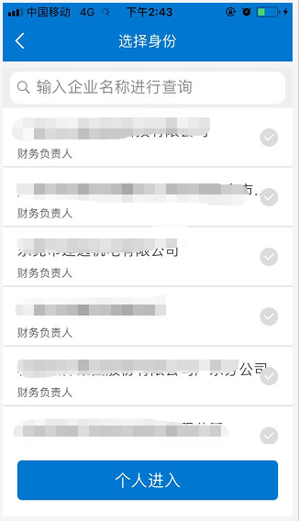
说明：
选中当前绑定的企业，页面会弹出提示，切换当前企业；
前台绑定过企业，如需解绑必须到前台进行解绑；

3.3.3企业切换
若用户已绑定多家企业，登录App后，点击选择企业，系统会展示当前用户已经绑定的所有企业，会出现如下图页面：
纳税人登录成功后，默认跳转到“选择身份”页面，“选择身份”页面默认带出已绑定的企业信息，纳税人可直接点击下方的“个人进入”按钮以个人身份进入电子税务局；
可选择其中一家已绑定的企业， “个人进入”按钮实时切换显示为“企业进入”，点击“企业进入”则以所选择企业的身份进入电子税务局。若取消选择企业，则“企业进入”按钮切换显示为“个人进入”。

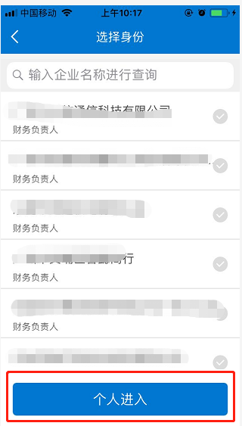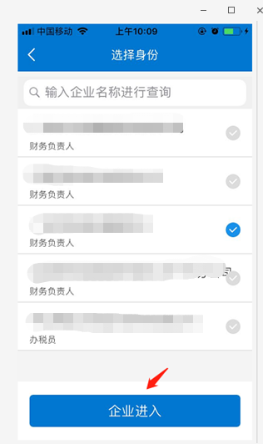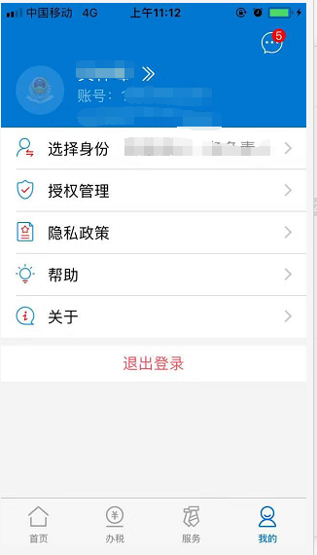

说明：需要用户必须选择其中一户企业为当前企业，才能代表该企业办理业务。

3.3.4授权管理
点击【选择企业身份】后返回点击【我的】选择【授权管理】即可进入【新增授权】页面，如下图示：
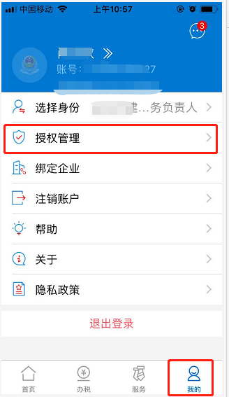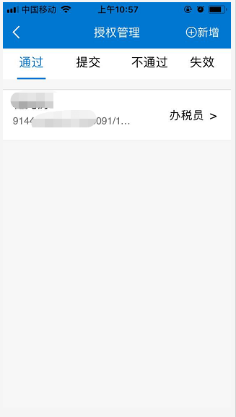
点击【新增】，进入授权管理的新增页面，填写信息点击【提交】，如下图：
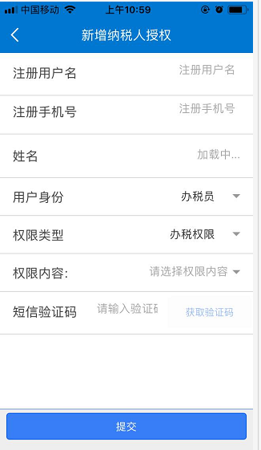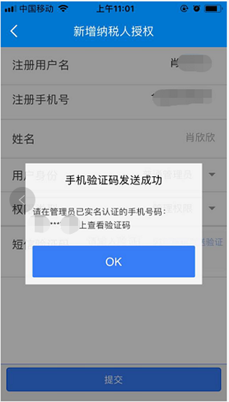
申请完成后，页面会跳回到申请状态展示页面。
如有数据需要审核，“提交”状态红点提醒，点击“提交”进入点击对应的企业信息，进入下一页面，可选择“不通过”“通过”状态进行审核，如下图：
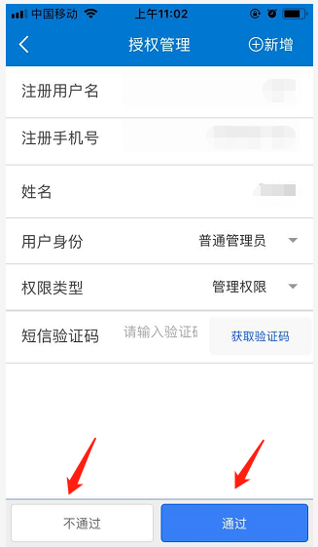
若需要解除授权，则在“通过”状态点击对应的企业信息，进入下一页面，可查看申请的详情，且可以点击解除绑定按钮，解除授权，如下图：
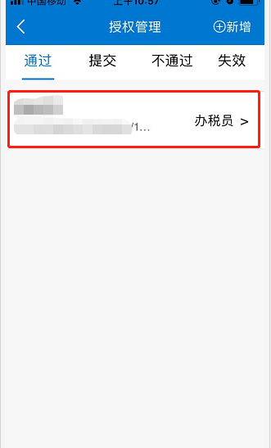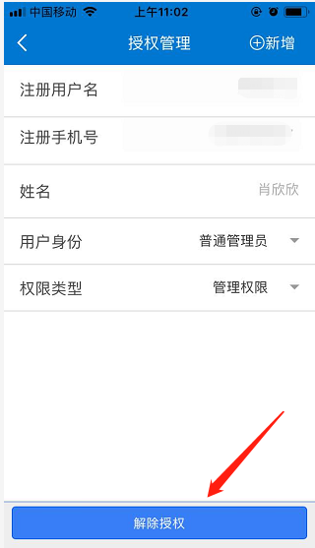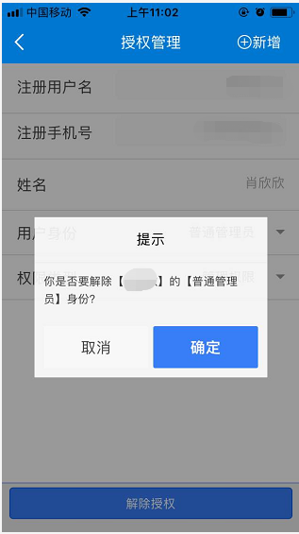
若申请授权，管理员审核不通过则可在“不通过”状态查看审核结果不通过。如下图：
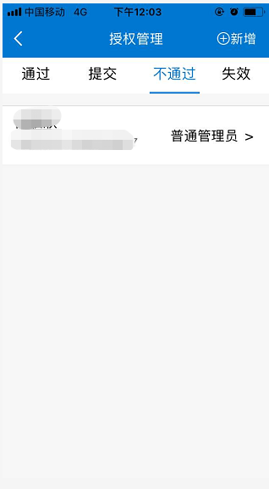
若解除授权则在“失效”状态查看申请的详情，如下图：
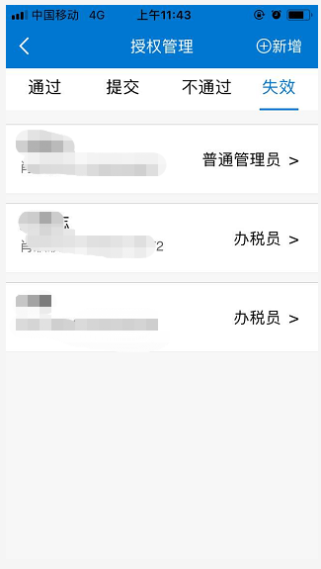
新增【授权管理】成功后，授权人可在【我的】-【消息】-【服务提醒】收到消息提醒通知，
如下图：


四、国际汇税通操作步骤

4.1、用户登录
（1）打开APP，点击【我的】——【点击登录/注册】，进入登录、注册页面；
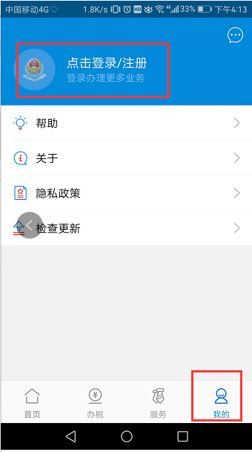
（2）在登录页面选择登录方式，输入账号密码，拖动滑块通过验证后，点击【登录】，弹出身份选择页面
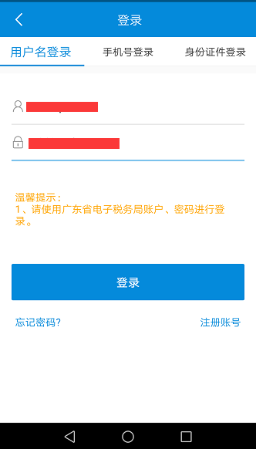
（3）选中需要办理业务的企业，点击【企业进入】，以企业身份登录电子税务局
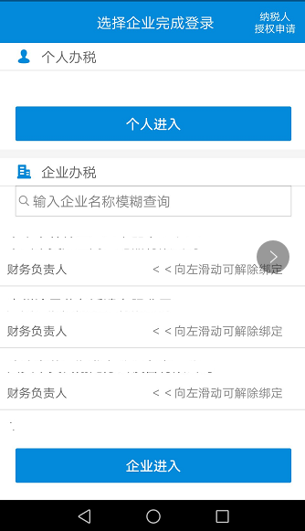

4.2、跨境合同备案管理

4.2.1 功能路径
（1）企业身份下，点击【办税】——【事项办理】——【国际汇税通】——【跨境合同备案管理】进入合同备案管理页面；
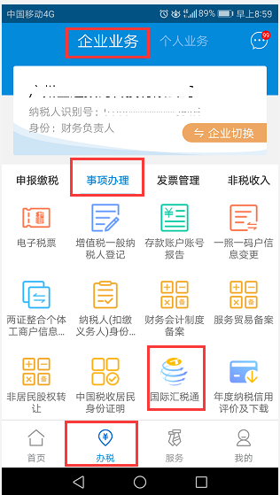 | 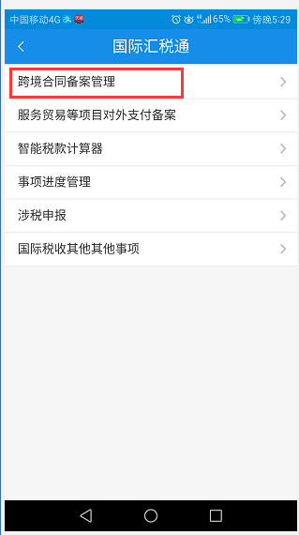 | 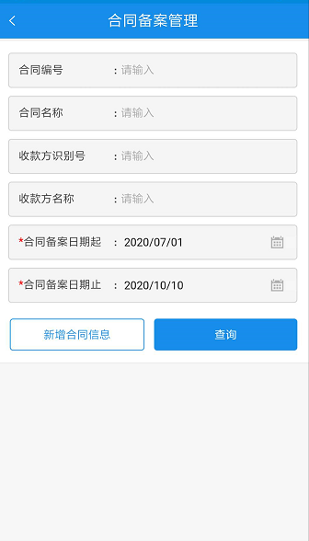

4.2.2新增合同

- 在合同备案管理页面，点击“新增合同信息”，进入“合同备案管理”页面；
根据填写的“支付项目”不同，需要填写的内容不同；如果您不确定具体的支付项目，可暂时不选择具体的支付项目；填写完整后，点击“下一步”，进入资料上传页面。
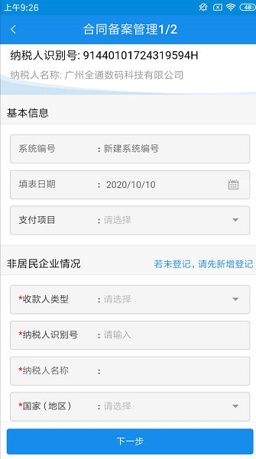
（2）资料上传页面，上传资料；上传成功后点击“提交”，即可保存合同信息。
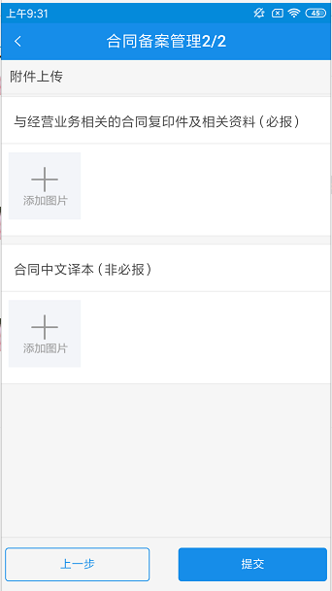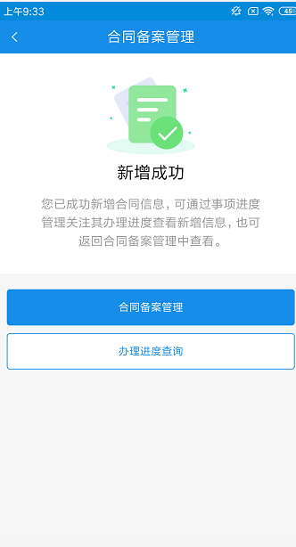

4.2.3 修改合同
（1）在合同备案管理页面，录入查询条件，点击“查询”，查询出对应的已备案的合同信息。选择需要修改的合同，点击对应的记录，即可进入预览页面。
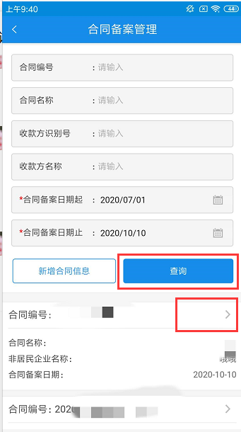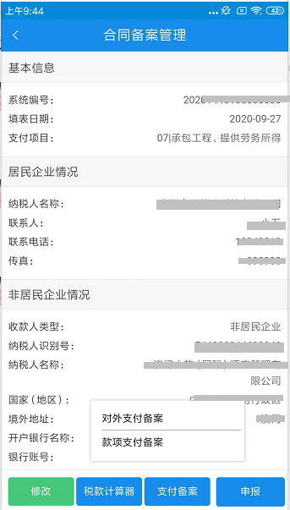
- 点击“修改”，即可进入修改页面，修改该合同信息；
- 点击“税款计算器”，即可进入税款计算器页面，系统根据纳税人选择及填写的信息对涉及的预提所得税、增值税、城市维护建设税、教育费附加、地方教育附加、印花税、房产税、文化事业建设费等税费在进行预判并输出税款计算结果。
- 点击“支付备案”，如果您的合同为源泉类合同，则直接进入“服务贸易等项目对外支付税务备案”页面；如果您的合同为非源泉类合同（即合同备案中所选择的支付项目为承包工程、提供劳务所得、国际运输），则弹出上图2个选择按钮。点击“对外支付备案”则直接进入“服务贸易等项目对外支付税务备案”页面；点击“款项支付备案”则直接进入“境内机构和个人发包工程作业或劳务合同款项支付情况备案”页面
- 点击“申报”，则进入涉税申报页面；

4.3.4境内机构和个人发包工程作业或劳务合同款项支付情况备案
1、在合同修改预览页面，点击“支付备案——款项支付备案”，进入境内机构和个人发包工程作业或劳务合同款项支付情况备案”页面
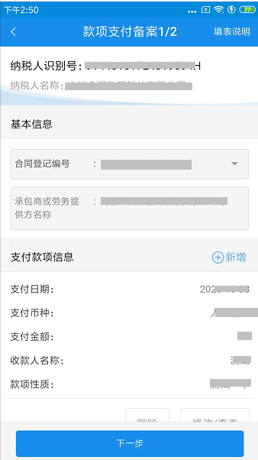
2、填写完数据后，点击“下一步”，进入资料上传页面，上传资料成功，点击“下一步”即提交改申请事项，提交成功等待审核结果即可。
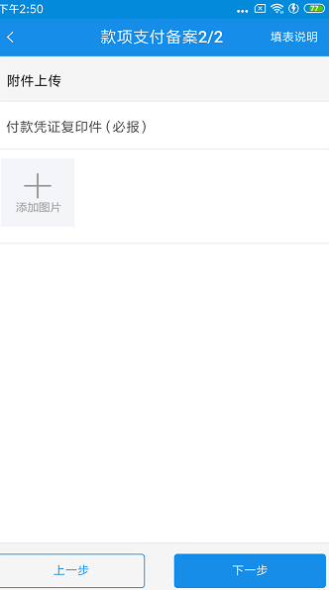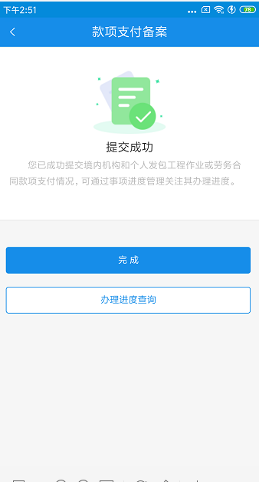

4.3、服务贸易等项目对外支付税务备案

4.3.1 功能路径
（1）企业身份下，点击【办税】——【事项办理】——【国际汇税通】——【服务贸易等项目对外支付税务备案】进入页面；
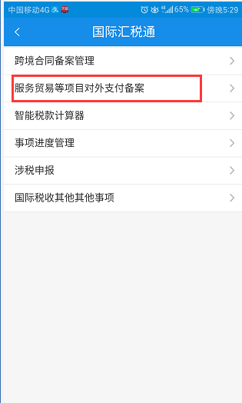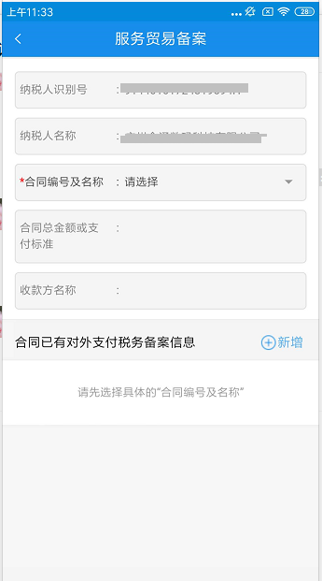

4.3.2 备案
（1）进入页面，点击“合同编号及名称”，带出已备案的合同信息；选择对应的合同，带出该合同已经备案的服务贸易等项目对外支付税务备案记录。点击“新增”，即可新增服务贸易等项目对外支付税务备案。
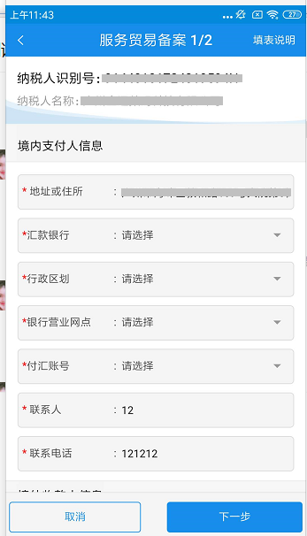
（2）、点击“下一步”，进入资料上传页面，上传资料成功后点击“提交”即可。
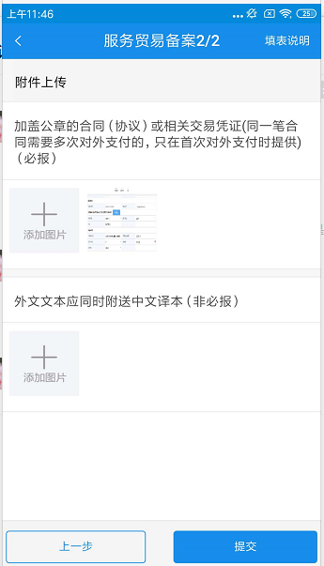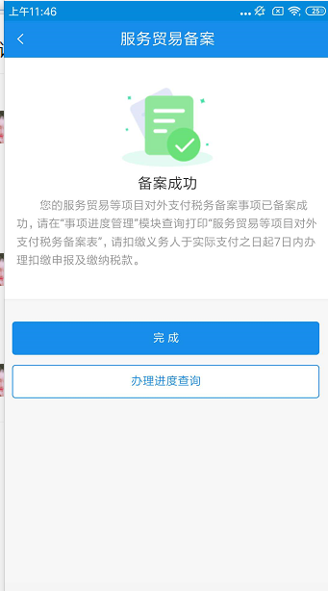

4.4、智能税款计算器

4.4.1 功能路径
（1）企业身份下，点击【办税】——【事项办理】——【国际汇税通】——【智能税款计算器】进入页面
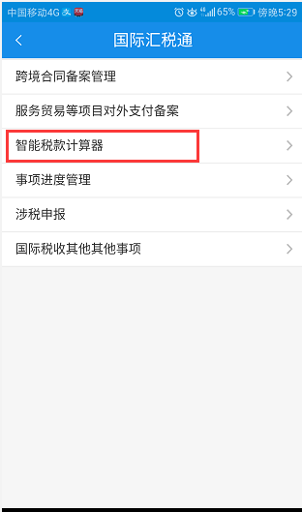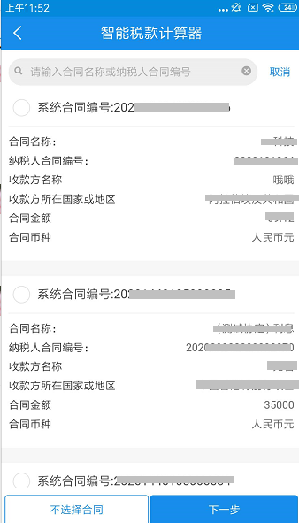

4.4.2 智能计算器

（1）在智能税款计算页面，选择对应的合同进入到下个页面，选择境外收款方类型和支付的费用类型，点下一步填写合同的实际情况问卷。
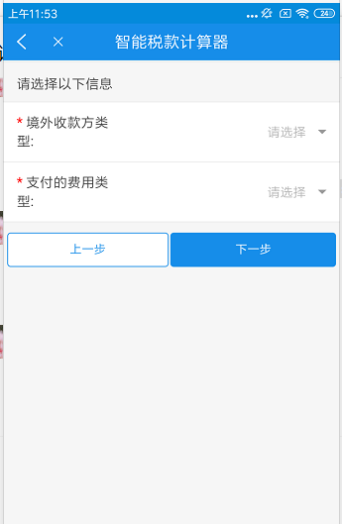
（2）填写完问卷之后，进入税款计算页面，纳税人可点击查看风险提示信息，点计算，系统返回计算结果。点击“确认并保存”即可保存计算结果。
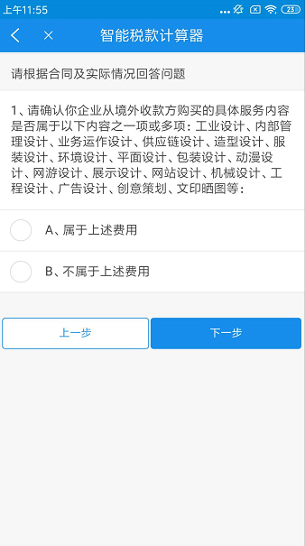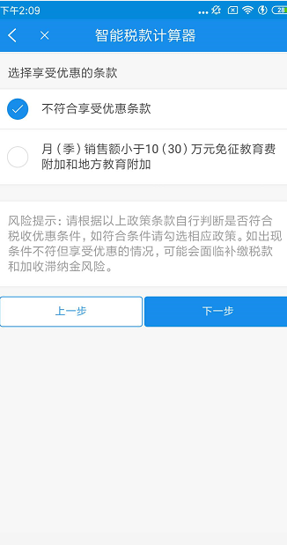
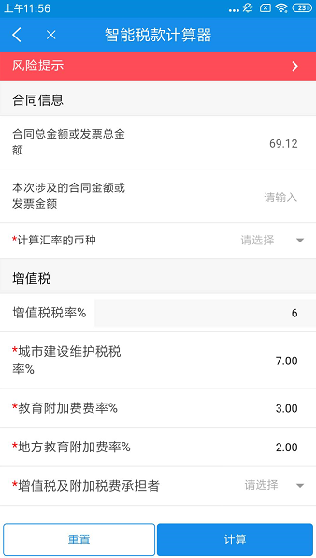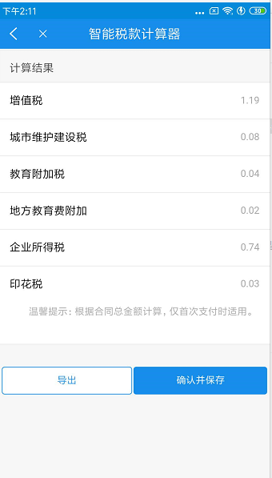

4.5、事项进度管理

4.5.1 功能路径
（1）企业身份下，点击【办税】——【事项办理】——【国际汇税通】——【事项进度管理】进入页面，查看事项办理进度。
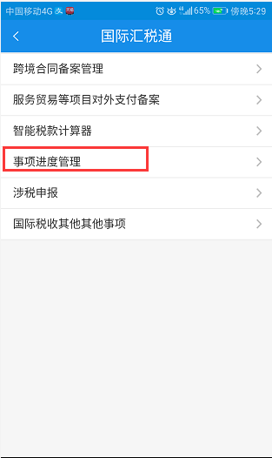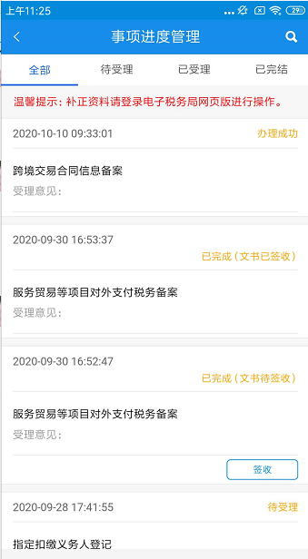

4.5.2 事项进度管理
进入到事项受理页面，查看事项办理进度，待受理状态可以进行【撤回】，已完成文书代签收状态可以【签收】文书。
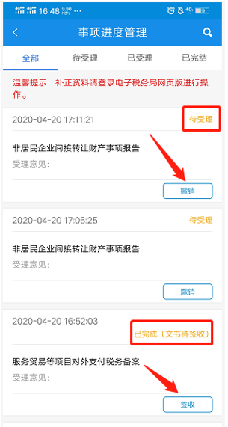

4.6、涉税申报

4.6.1 功能路径
（1）企业身份下，点击【办税】——【事项办理】——【国际汇税通】——【涉税申报】进入页面；
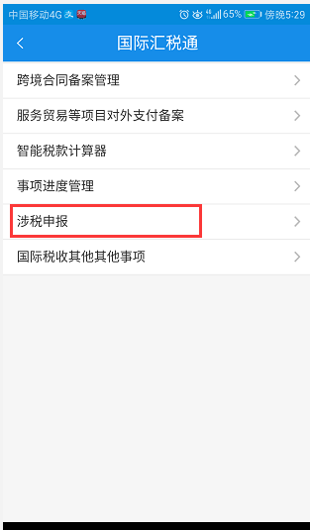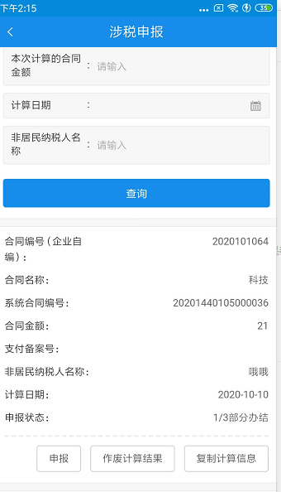

4.6.2 涉税申报
1、进入涉税申报页面，根据查询条件，带出智能计算器的税款计算结果。
2、选择对应的计算结果，点击“作废计算结果”，弹出提示：请确认是否作废！点击“是”，即可作废该条计算结果。
3、选择对应的计算结果，点击“复制计算信息”，进入“智能税款计算器”功能的输入应税项目信息并计算税费页面，自动带入应税项目信息。
4、选择对应的计算结果，点击“申报”进入申报页面；
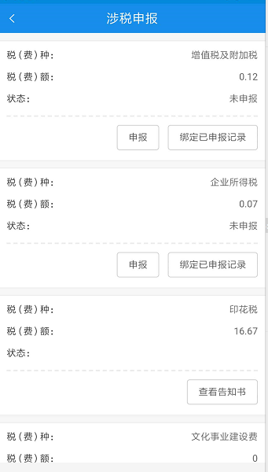
- 点击各个税种下发的“申报”按钮，即可进入对应的申报页面；
- 个人所得税：按照国家税务总局的统一部署，代扣代缴个人所得税申报已切换到自然人税收管理系统（ITS），请点击下载自然人税收管理系统客户端并访问使用；
- 印花税：印花税实行由纳税人根据规定计算应纳税额，购买并一次贴足印
花税票（以下简称贴花）的缴纳办法。同一凭证，由两方或者两方以
上当事人签订并各执一份的，应当由各方就所执的一份各自全额贴
花，请合同双方按规定购买并贴花
- 房产税（如涉及）：房产的产权所有人应按照《中华人民共和国房产税暂行条例》规定，在房产所在地缴纳房产税。

4.6.3 指定扣缴义务人
（1）、点击企业所得税的“申报”，如果为非源泉类的合同且该合同没有指定扣缴义务人则弹出提示，点击“是”，进入“指定扣缴义务人登记”页面
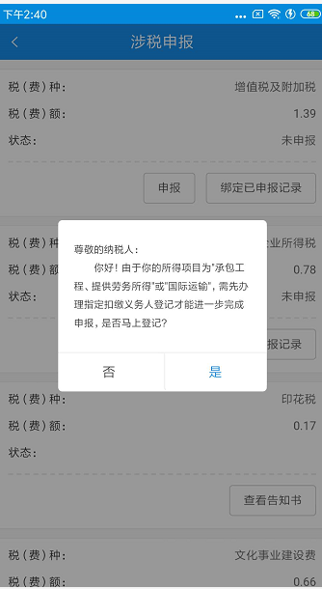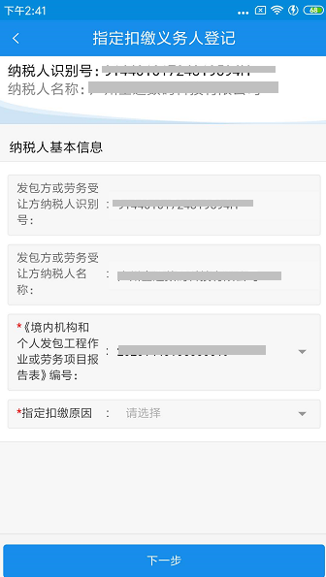
（2）、录入数据点击“下一步”，进入上传资料页面，上传成功后点击“提交”则该申请已提交到税局，等待审核通过即可。
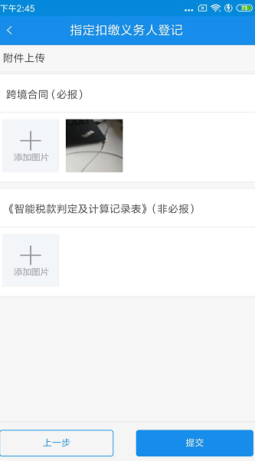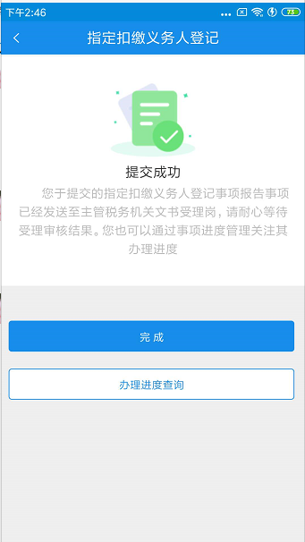

4.7、国际税收其他事项办理

4.6.1 功能路径
（1）企业身份下，点击【办税】——【事项办理】——【国际汇税通】——【国际税收其他事项办理】进入页面；
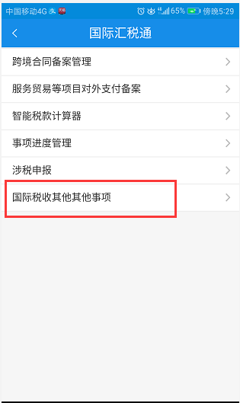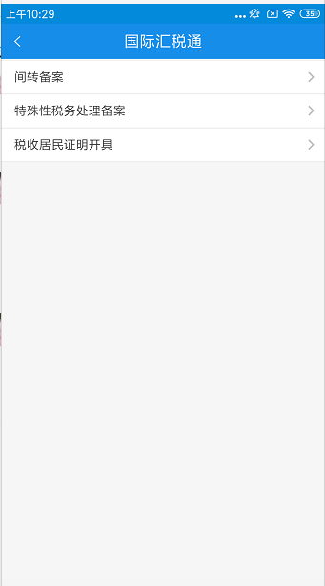

4.6.2非居民企业间接转让财产事项报告
点击【国际税收其他事项办理——间转备案】，进入非居民企业间接转让财产事项报告功能页面；
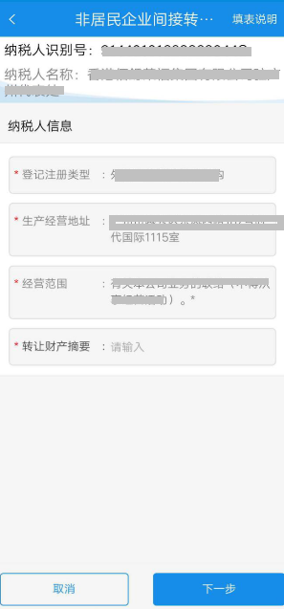

4.6.3非居民企业间接转让财产事项报告
点击【国际税收其他事项办理——特殊性税务处理备案】，进入非居民企业股权转让适用特殊性税务处理备案页面；
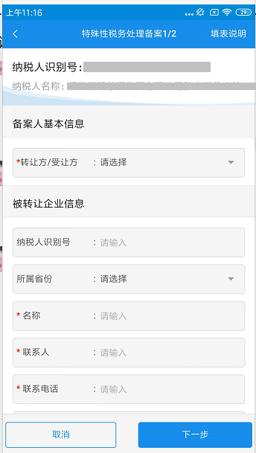

4.6.4非居民企业间接转让财产事项报告
点击【国际税收其他事项办理——税收居民证明开具】，进入中国税收居民身份证明页面；
